

KAUNO TECHNOLOGIJOS UNIVERSITETAS

INFORMATIKOS FAKULTETAS

KOMPIUTERIŲ KATEDRA

3 - LABORATORINIS DARBAS

REGISTRAS

45 variantas

Atliko:

IFF-5/1 gr. Studento

Lukas Gužauskas

Priėmė:

Dėst. Romas Lukas

Kaunas, 2016 m.

1. ĮVADAS
   1. Tikslas

Susipažinti su įvairių tipų registrais, jų struktūra, veikimu, taikymo galimybėmis ir realizavimu naudojant trigerius. Išsiaiškinti postūmių operacijas ir jų atlikimo būdus. Patikrinti jų veikimą programuojamos logikos schemoje.

* 1. Užduotis

1. Naudojant scheminį redaktorių sudaryti užduotyje nurodyto ilgio postūmio registro schemą. Sudaryti testinius rinkinius ir patikrinti, kaip veikia schema.

2. Naudojant multiplekserius ir lygiagretųjį registrą suprojektuoti specializuotą postūmio registrą, realizuojantį užduotyje nurodytas mikrooperacijas. Sudaryti testinius rinkinius ir patikrinti, kaip veikia schema.

3. Naudojant sukurtą specializuoto registro schemą suprogramuoti loginę PLIS matricą. Patikrinti, kaip matrica veikia laboratoriniame stende.

1. PAGRINDINĖS DALIS
   1. INDVIDUALIOS UŽDUOTIES PROJEKTAVIMO ETAPAI
   2. Universalusis registras:

Skilčių skaičius: 8; postūmio mikrooperacijos: LL1, CL1, AL2; įrašoma informacija: 0; nulio nustatymas: sinchroninis; skaičių kodas: atvirkštinis.

* + 1. Schema

Sinchroniniam nulio nustatymui prieš trigerių D įvestis įterpiami IR elementai, valdomi signalo RESET. Universaliojo registro schema parodyta 1 pav.

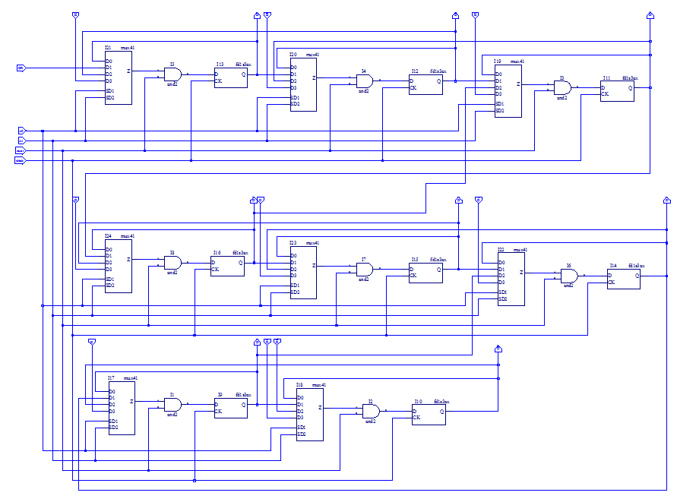

1 pav. Universaliojo registro schema

Testavimo rezultatai universaliajam registrui:

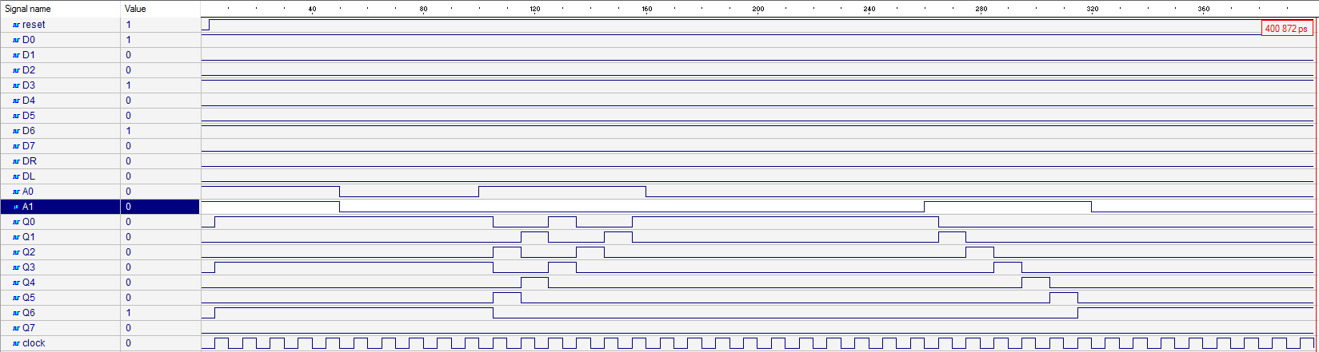

2 pav. Universaliojo registro laikinė diagrama

* 1. Specializuotas registras:

Schemai sudaryti reikalingą informaciją surašome į 1 lentelę.

1 lentelė Specializuoto registro mikrooperacijos

|  |  |  |  |  |  |  |  |  |  |  |
| --- | --- | --- | --- | --- | --- | --- | --- | --- | --- | --- |
| A0 | A1 | D7 | D6 | D5 | D4 | D3 | D2 | D1 | D0 | MO paaiškinimai |
| 0 | 0 | *x7* | *x6* | *x5* | *x4* | *x3* | *x2* | *x1* | *x0* | Informacijos įrašymas |
| 0 | 1 | *Q6* | *Q5* | *Q4* | *Q3* | *Q2* | *Q1* | *Q0* | *0* | *LL1*, 0 |
| 1 | 0 | *Q6* | *Q5* | *Q4* | *Q3* | *Q2* | *Q1* | *Q0* | *Q7* | *CL1* |
| 1 | 1 | *Q7* | *Q4* | *Q3* | *Q2* | *Q1* | *Q0* | *0* | *0* | *AL2*, atvirkštinis kodas |

Lentelę atitinka Bulio funkcijų sistema:

{1}

* + 1. Schema:

Šią sistemą patogu realizuoti multiplekseriais, kaip pavaizduota 3 pav.

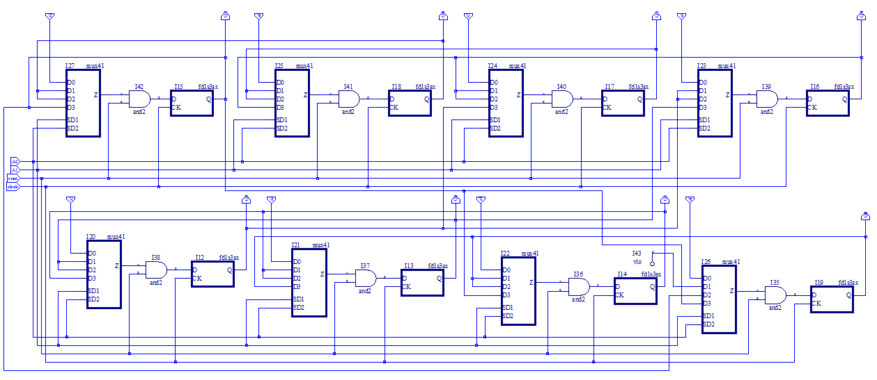

3 pav. Sinchroninio nulio nustatymas specializuoto registro schema

Testavimo rezultatai specializuotam registrui:

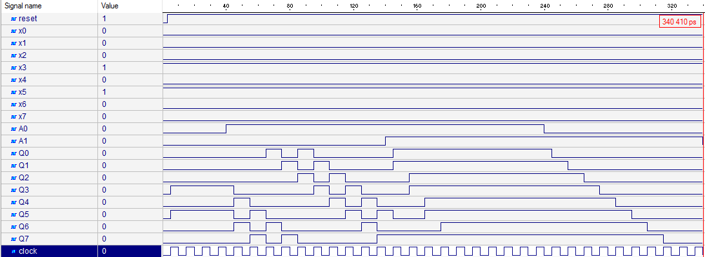

4 pav. Specializuoto registro laikinė diagrama

* 1. PLIS matricos programavimas:

Lattice Brevia laboratorinis stendas

Programuoti Lattice Brevia naudosime laboratorinio darbo metu suprojektuotą specializuoto registro schemą. (3 pav.)

PLIS matricai programuoti schemą pakeisime:

1. Panaikinu *x0 – x7* įvestis, nustatęs atitinkamą įkėlimo kombinaciją.
2. Invertuoju visus išvesčių signalus (*Q0 – Q7*), kadangi LED diodai šviečia padavus žemą loginį lygį. Pakeista schema pavaizduota 5 pav.
   * 1. Schema:

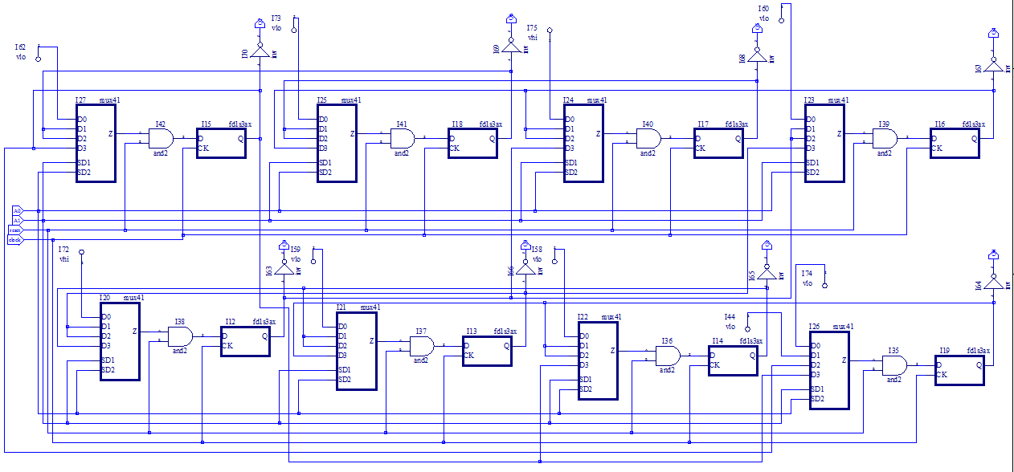

5 pav. Specializuoto registro schema, pritaikyta PLIS matricai

* + 1. Spreadsheet View:

Fiziniams kontaktams priskirti naudojame Spreadsheet View įrankį, kaip pavaizduotas 6 pav.

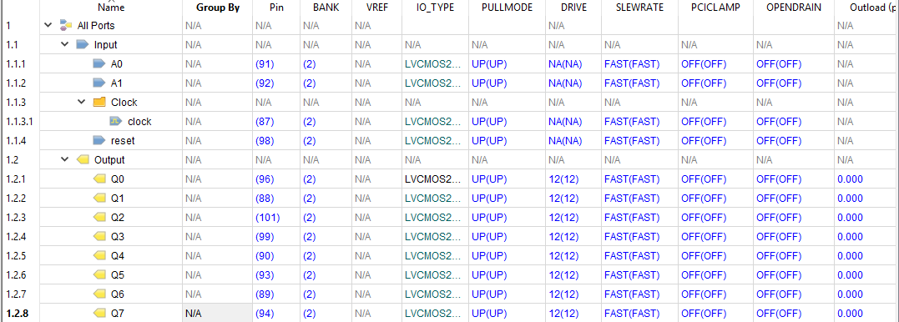

6 pav. Spreadsheet View langas su priskirtais prievadais

1. IŠVADOS

Palyginame pirmosios schemos ir antrosios schemų laikines diagramas ir padarome išvadas. Išsiaiškinau postūmių operacijas ir jų atlikimo būdus. Patikrinau jų veikimą programuojamos logikos schemoje.

Naudojau scheminį redaktorių sudaryti užduotyje nurodyto ilgio postūmio registro schemą. Sudaryti testinius rinkinius ir patikrinti, kaip veikia schema.

Naudojau multiplekserius ir lygiagretųjį registrą suprojektuoti specializuotą postūmio registrą, realizuojantį užduotyje nurodytas mikrooperacijas. Sudaryti testinius rinkinius ir patikrinti, kaip veikia schema.

Naudojau sukurtą specializuoto registro schemą suprogramuoti loginę PLIS matricą. Patikrinau, kaip matrica veikia laboratoriniame stende.